**Agrupando elementos em um Formulário**

**Tag fieldset:** usado para agrupar elementos com características semelhantes.

* Atributos: form, disabled e name.

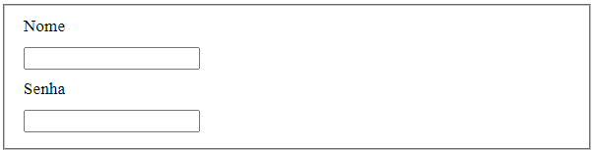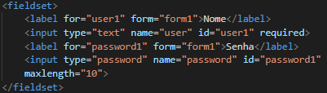**Ex.:**

**Também é possível inserir um título para aquele fieldset usando a tag legend**

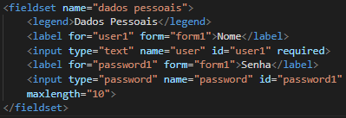**Ex.:**

